Correction Brevet Blanc n°3
Partie Numérique :
Exercice 1 : (Total : 3 points)  1) 682 et 496 sont deux nombres pairs donc divisibles par 2, donc PGCD 2, donc 682 et 496 ne sont pas premiers entre eux.  2)  3) où 11 et 8 sont des nombres premiers entre eux. | 1 le tableau  0,5 conclusion | 0,5 point  1,5 point  1 point
  Dividende | Diviseur | Reste | Le PGCD de 682 et de 496 est le dernier reste non nul dans l’algorithme d’Euclide c’est-à-dire 62.
  682 | 496 | 186
  496 | 186 | 124
  186 | 124 | 62
  124 | 62 | 0
Exercice 2 : (Total : 4,5 points)  1)  2)  3) Pour :  4) On veut résoudre :  Si un produit de facteurs est nul, alors l’un au moins des facteurs est nul :  ou  Les solutions de cette équation sont : et | 0,5 chaque développement  0,25 parenthèses  0,25 résultat  0,5 factorisation  0,5 résultat  0,5 phrase  0,5 chaque résolution | 1,5 point  1 point  0,5 point  1,5 point
Exercice 3 : (Total : 4,5 points)  1)  2)  3)  4) | 0,5 calcul  0,5 écriture décimale  0,5 écriture scientifique  0,5 même dénominateur  0,5 règle  0,5 décomposition  0,5 résultat  0,5 identité remarquable  0,5 résultat | 1,5 point  1 point  1 point  1 point
  L’écriture décimale de E est 2 200 000 et son écriture scientifique est :

Partie Géométrique :
Exercice 1 : (Total : 4 points)  1) Le triangle ABC est rectangle en B, donc d’après le théorème de Pythagore,  on a l’égalité :  Paul devra poser son échelle à environ 97 cm du pied du mur pour que le sommet de l’échelle soit juste au niveau du panier.  2) Le triangle ABC est rectangle en B donc, | 0,5 hypothèse  0,5 théorème  0,5 égalité  0,5 résultat et conclusion  0,5 hypothèse  1 formule et application  0,5 résultat | 2 points  2 points
Exercice 2 : (Total : 4 points)  1) Les points A, O, C et les points B, O, D sont alignés dans le même ordre  On a : et  Donc,  D’après la réciproque du théorème de Thalès, on conclut que les droites (DC) et (AB) sont parallèles.  2) Les points A, O et C ainsi que les points B, O et D sont alignés ;  De plus, les droites (DC) et (AB) sont parallèles d’après 1)  Donc, d’après le théorème de Thalès on a l’égalité :  Donc : et enfin  Donc la longueur AB vaut 12,5 cm. | 0,5 hypothèse  0,5 chaque calcul  0,5 égalité  0,5 théorème et conclusion  0,5 hypothèses  0,5 théorème  0,5 égalité  0,5 produit en croix; conclusion | 2 points  2 points
Exercice 3 : (Total : 4 points)  6) Il s’agit d’un hexagone régulier.  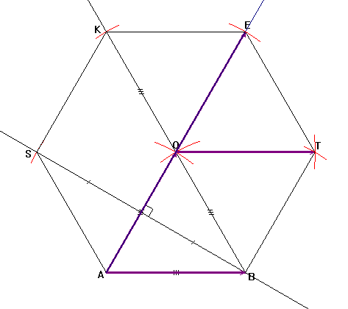 | 1) 0,5 point  2) 0,75 point  3) 0,75 point  4) 0,75 point  5) 0,75 point  6) 0,5 point | 4 points
Problème :
1) | 1,5 point
  Nombre d’heures de connexion | 0 | 5 | 10 | 15 | 20
  Société AMINET | 10 € | 10 € | 10 € | 10 € | 10 €
  Société BELNET | 0 € | 7,5 € | 15 € | 22,5 € | 30 €
  Société COOLNET | 5 € | 7,5 € | 10 € | 12,5 € | 15 €
2)  a) ; et  2h  10h  20h  5€  15€  25€  _{f}  _{g}  _{h}  b)  c) x étant la durée totale des communications à Internet, la fonction f correspond au montant , la fonction g correspond au montant et enfin la fonction h correspond au montant . | 1,5 point  3 points  1,5 point
3)  a) Pour 15 h de communication avec la société :  AMINET : 10 €  BELNET : 22,50 €  COOLNET : 12,50 €  b) 12 € avec COOLNET correspond à une durée de communication de 14 h. | 1,5 point  0,5 point
4)  a)  b) Résoudre cette inéquation revient à savoir pour quelles durées de communication les tarifs de la société BELNET sont plus avantageux que ceux de la société COOLNET. Ils le sont pour une durée de communication inférieure à 5 h. | 1 point  0,5 point
5)  Pour une durée comprise entre 0 et 5 h, c’est BELNET la société la plus avantageuse.  Pour une durée comprise entre 5 et 10 h, c’est la société COOLNET la plus avantageuse  Au-delà de 10 h de communication, c’est la société AMINET la plus avantageuse. | 1 point

